屏東縣「113年全民國防教育空氣槍競速射擊競賽」實施計畫
壹、依據：
「教育部補助辦理全民國防精神動員教育活動實施要點」辦理。
貳、目的：
為推動全民國防教育，藉由射擊競賽提倡學生正當休閒活動，以寓教於樂方式辦理動態多元宣導活動，提升全民國防教育之宣導成效，營造健康的友善校園環境，落實全民國防精神動員，凝聚向心力。
参、辦理單位：
一、指導單位：教育部、教育部國民及學前教育署。
二、主辦單位：教育部屏東縣聯絡處、屏東縣政府教育處
三、協辦單位：國軍南部地區人才招募中心、陸軍機械化步兵第三三三旅、救
國團屏東縣團委會。
肆、辦理時間及地點：
一、時間：113年8月3日(星期六)08時至17時。
二、地點：屏東縣立明正國民中學籃球場（屏東市大連路70號）。
伍、參加對象及報名方式：
一、本縣轄屬國中(14歲以上)及高中職校學生，每隊參賽人員3員。（報名表及
家長同意書如附件1、2），請各校於113年6月25日前繳交報名表及家長
同意書PDF檔(含可編輯的Word檔)電郵公務信箱(moept008@gmail.com)，
以利彙整。
二、本競賽依學制區分高中職組及國中組等2組別，每組限報名隊伍20隊(額
滿為止)。
陸、活動行程：如附件3。
柒、活動方式：
一、比賽規則：全程使用BB彈槍實施射擊計時比賽（比賽規則如附件4、流程
圖如附件5、活動場地如附件6）。
二、射擊成績計算及獎勵：以完成各站射擊時間加總最短者，取前三名頒發獎
盃、禮券及縣府獎狀，以資鼓勵。
1.冠軍：頒發團體獎盃乙座、縣府獎狀乙幀、商品禮券 3000 元。
2.亞軍：頒發團體獎盃乙座、縣府獎狀乙幀、商品禮券 2000 元。
3.季軍：頒發團體獎盃乙座、縣府獎狀乙幀、商品禮券 1000 元。
三、凡獲得名次之學生隊伍及指導老師，由縣政府教育處頒發縣府獎狀乙幀。
四、獲勝隊伍名單由本處函文通知，並請優勝學校擇期辦理公開表揚，以資鼓
勵學生。
捌、安全規定：
一、射擊競賽活動期間，請各校參賽學生注意安全紀律維護，以維安全。
二、參賽學生於比賽全程應配戴護目鏡，違者取消參賽資格。
三、本活動為激烈運動，比賽前應確實實施暖身運動以防止運動傷害，凡有
心臟病、氣喘、癲癇及高血壓等影響安全之疾病者，不得參賽，請各指
導老師隊詳實審查選手身體狀況。
四、射擊時如發生槍枝故障影響比賽進行時，經裁判確認無誤；即停止計
時，更換槍枝後重新進行比賽。
玖、一般規定：
一、工作人員編組表如附件7。
二、請各校惠予參加人員公(差)假。
拾、活動經費：
由「教育部補助辦理全民國防精神動員教育活動實施要點」經費項下支應。
拾壹、活動承辦人及聯絡方式：
1.教育部屏東縣聯絡處助理督導彭永信教官，電話：08-7538585。
2.國立內埔農工歐陽志明主任教官，電話：08-7993056。
3.縣立來義高中黃莉文教官，電話：08-7850421。
4.屏東縣政府教育處梁高源科員，電話：08-7320415#3629。
拾貳、本計畫如有未盡事宜，得另行補充修訂之。

附件1
屏東縣113年全民國防教育空氣槍競速射擊競賽報名表
學校  名稱 |  | ○○學校 |  |  | 組別 | □國中(14歲以上)  □高中
隊名 |  | 隊伍名稱(限10字以內) |  |  | 電話 | 電話：08-1234567
 |  |  |  |  | 電話 | 手機：0912345678
項次 | 姓名 |  | 出生 年月日  (保險用) | 身份證字號  (保險用) | 地址  (保險用) | 緊急聯絡人電話 | 備考
1 | ○○○ |  | 73.01.05 | R123456789 | 屏東縣○○路○號 | ○○○  09123456789 | 指導  老師
2 | ○○○ |  | 96.07.05 | N123456789 | 屏東縣○○路○號 | ○○○  09213456789 | 參賽  學生
3 |  |  |  |  |  |  | 參賽  學生
4 |  |  |  |  |  |  | 參賽  學生
5
6
7
8
9
10
表格不夠請自行延伸(參加隊伍有限額20隊，額滿為止)
另請各校指導老師或參賽代表加入Line群組，以利活動訊息傳遞。
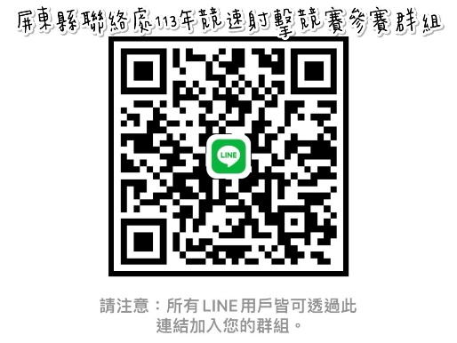
附件2
參加屏東縣113年全民國防教育空氣槍競速射擊競賽家長同意書

茲同意本人子弟 年 班 姓名 參加
113年「全民國防教育-空氣槍競速射擊競賽」，並敦促其遵守活動期間之安全與規範。
本次活動計畫摘要如下：
  - 目的：為落實全民國防教育，藉由射擊競賽活動，培育學子保鄉保土與基本防衛之技能，擴大全民國防教育成效。
  - 主辦單位：教育部屏東縣聯絡處、屏東縣政府教育處。
  - 活動日期：113年8月3日(星期六)。
  - 活動地點：屏東縣立明正國中。
  - 攜帶物品：身份證及健保卡等。
  - 本次活動全程免費。

家長簽名：
聯絡電話：

中 華 民 國 113年 月 日
附件3
屏東縣113年全民國防教育空氣槍競速射擊競賽程序表
日期 | 時間 | 項目 | 主持人 | 地點 | 備考
113  年  8  月  3  日  )星  期  六( | 0800  |  0830 | 選手報到 | 工作人員 | 屏東縣立明正國中
113  年  8  月  3  日  )星  期  六( | 0830  |  0950 | 開幕式 | 屏東縣政府  屏東縣聯絡處 | 屏東縣立明正國中
113  年  8  月  3  日  )星  期  六( | 0950  |  1000 | 公布賽程表（選手整備） | 工作人員 | 屏東縣立明正國中
113  年  8  月  3  日  )星  期  六( | 1000  |  1015 | 比賽規則說明及示範 | 工作人員 | 屏東縣立明正國中
113  年  8  月  3  日  )星  期  六( | 1015  |  1200 | 上午賽程 | 工作人員 | 屏東縣立明正國中
113  年  8  月  3  日  )星  期  六( | 1200  |  1300 | 休息 | 工作人員 | 屏東縣立明正國中
113  年  8  月  3  日  )星  期  六( | 1300  |  1600 | 下午賽程 | 工作人員 | 屏東縣立明正國中
113  年  8  月  3  日  )星  期  六( | 1600  |  1630 | 頒獎 | 軍訓督導  何戊雄上校 | 屏東縣立明正國中
113  年  8  月  3  日  )星  期  六( | 1630  | | 賦歸 |  | 屏東縣立明正國中
備註

附件4
屏東縣113年度全民國防教育空氣槍競速射擊競賽比賽規則
- 注意事項:
(一)進入會場統一聽從工作人員指揮，若勸導未改善即取消資格。
(二)比賽場地，所有人員全程戴上護目鏡。
(三)比賽BB彈槍不得任意取用，並保持保險狀態。
(四)參賽人員取槍後須保持關保險狀態，槍口一律朝下。
(五)全程使用廠商提供之槍枝實施比賽，禁止使用個人BB彈槍。
(六)嚴禁參賽人員持槍枝瞄準他人及目標以外之物品。
(七)賽事進行時，用槍隊伍請遵守用槍四大守則。
  - 永遠假設槍已上膛。
  - 槍口永遠朝向安全的地方。
  - 未射擊時手指不得觸碰板機。
  - 射擊目標物時須確認目標物後方與周遭是否有安全顧慮。
二、人員裝備:
參賽人員進入場地時一律戴上護目鏡以維護安全。
三、比賽流程:
（一）競賽區比賽時嚴禁非參賽人員進出以維護安全。
（二）設立3個射擊點(依比賽場地調整靶位)，比賽時選手須依規定完成各站要求重點後，實施靶位射擊。
1.第一站：完成護目鏡著裝後，出發計時開始，持國旗出發後，實施五趟折返跑後，利用射擊九洞板採立姿完成射擊關卡。
2.第二及三站：完成護目鏡著裝後，出發計時開始，共同實施擔架運送傷患後後，利用射擊九洞板第二站採跪姿，第三站採臥姿完成射擊關卡。
各站射擊完畢關保險取下彈匣。整組完成後由裁判依計時器記錄成績。
四、裁判:
(一) 技術裁判：每站1員教官，確認參賽人員完成各靶位射擊。總
成績由正（副）裁判組長依各站裁判回報是否違規加秒數(每次
違規動作加10秒)後，再與各帶隊師長確認成績後登錄。
（二) 各校帶隊師長：可全程跟隨參賽人員(於射擊區內戴上護目鏡)，紀錄同學比賽過程，結束後與裁判再次確認完賽時間。
五、比賽規則:
（一）比賽成績計算：由裁判吹哨音開始計時；以參賽人員完成最後一射擊靶位停止計時，完成時間為競賽成績，時間越短者獲勝。
（二）每位參賽人員30發BB彈，以單發射擊模式，速度自行控制。若發現以連發或3連發射擊，每違規乙次增加10秒。
（三）若三員射手皆彈藥耗盡且未完成所需擊中之靶位數量，整體秒數加20秒。
（六）參賽過程如槍口瞄準他人或目標以外之物品或使用個人BB彈槍，一經發現則立即停止比賽，並以0分計算。
六、比賽成績計算及獎勵：以完成各站射擊時間加總最短者，取前三名頒發獎盃、縣府獎狀及商品禮券，以資鼓勵。
七、大會保留最終賽事決定權。

附件5
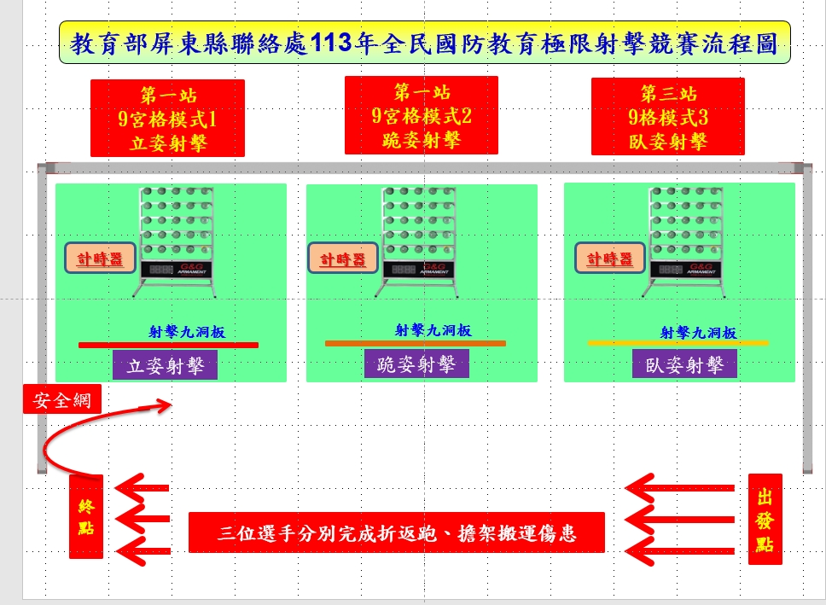
附件6

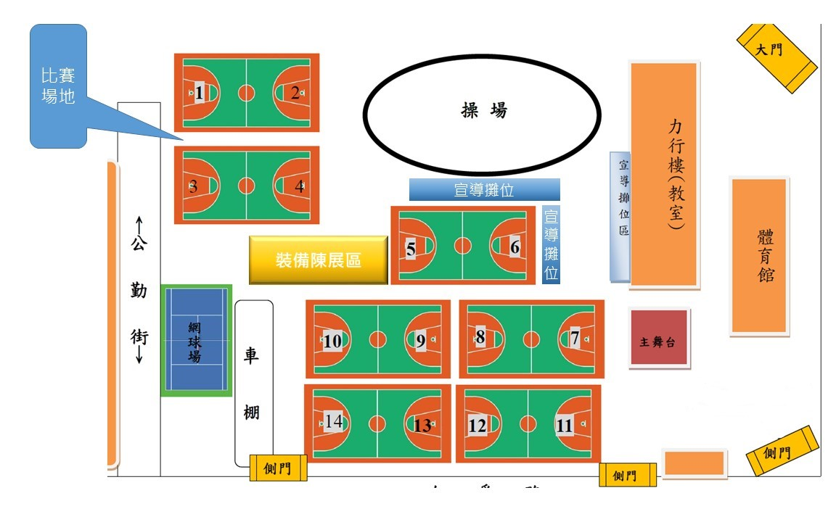

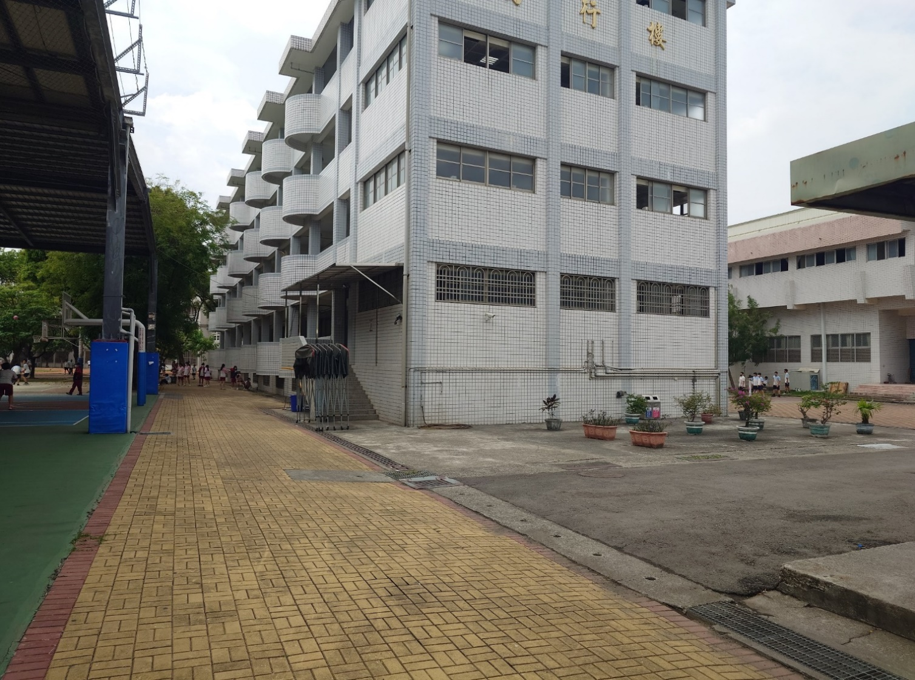

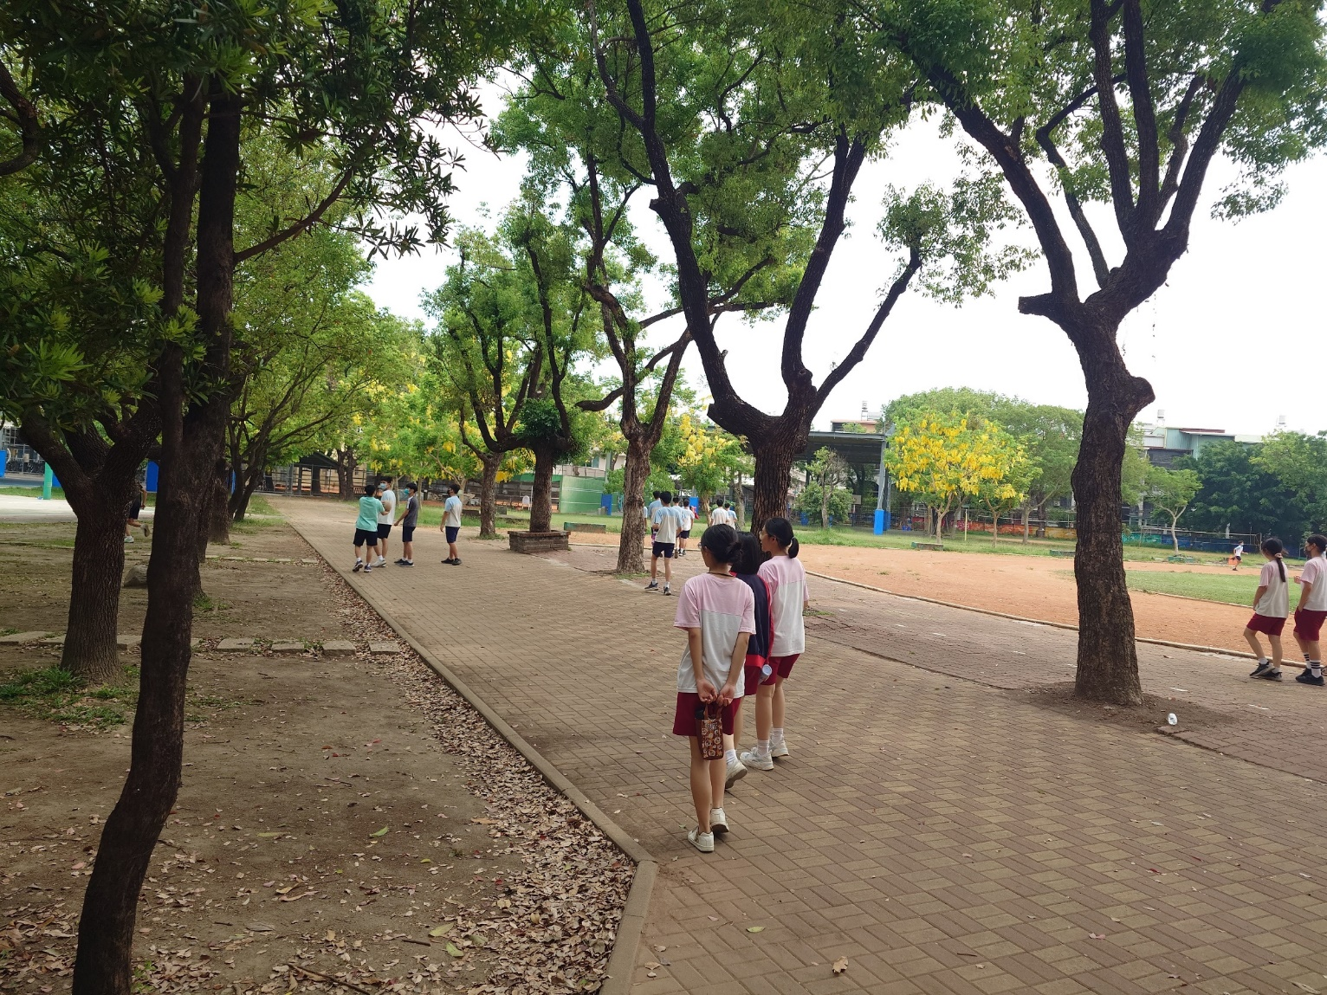

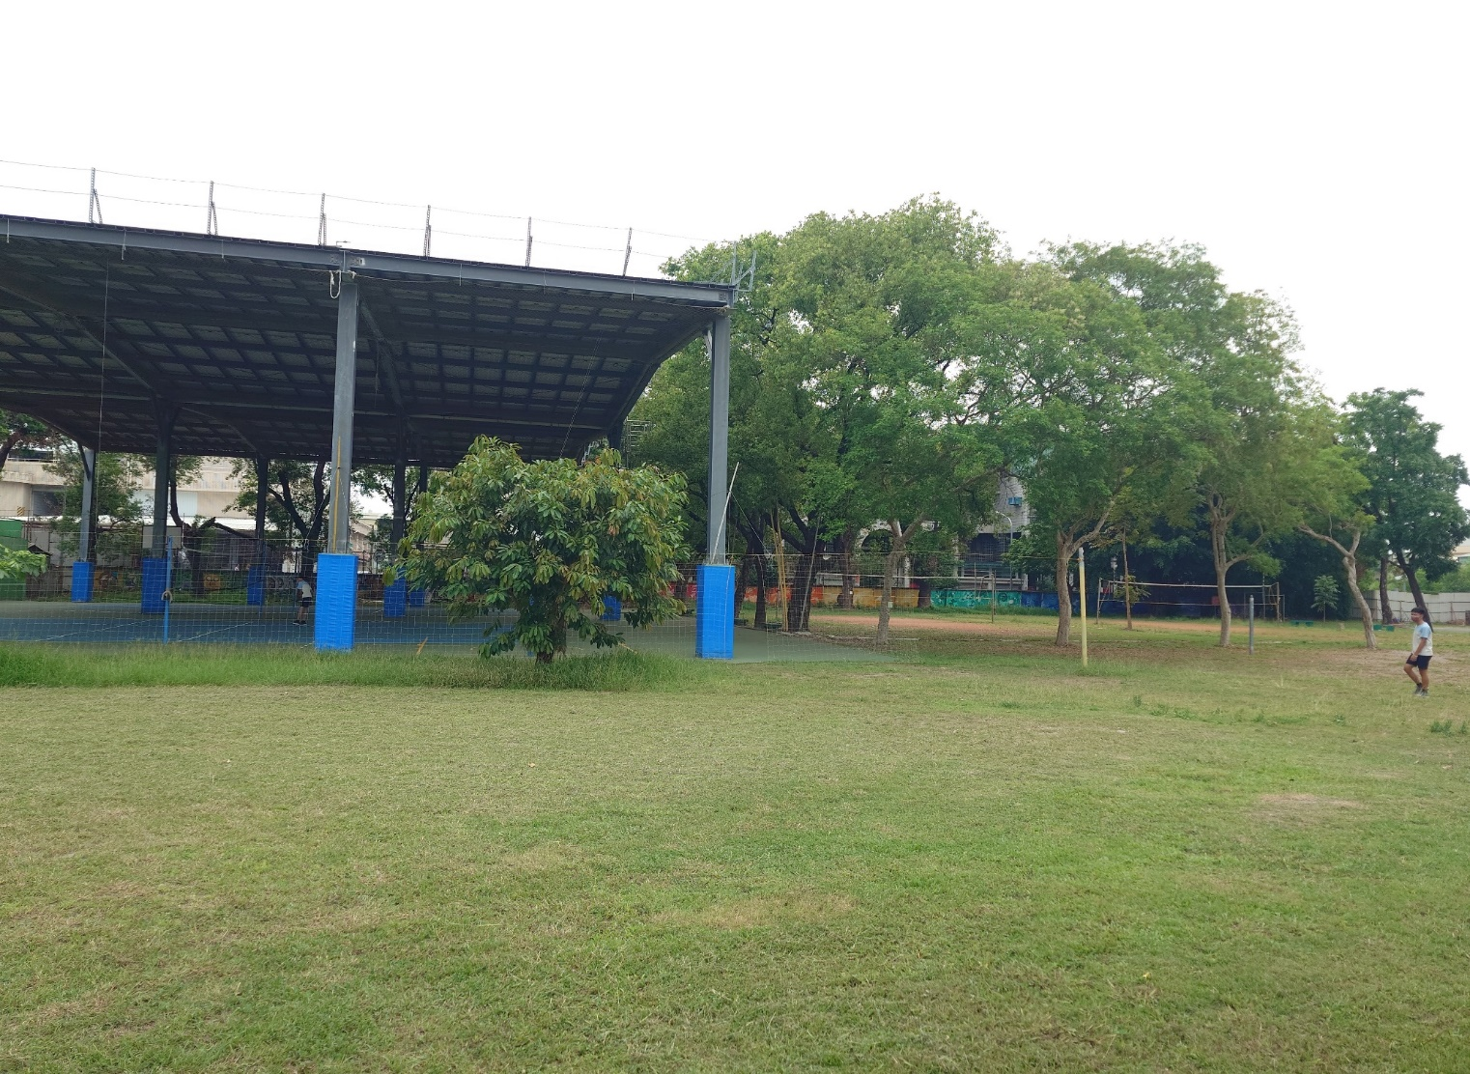

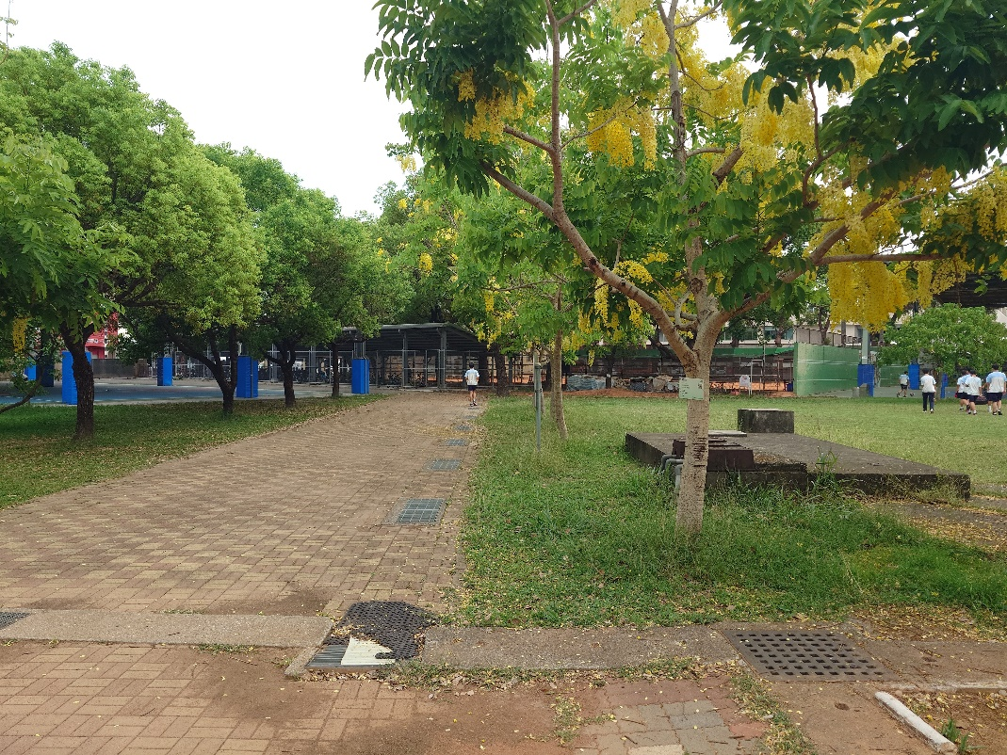
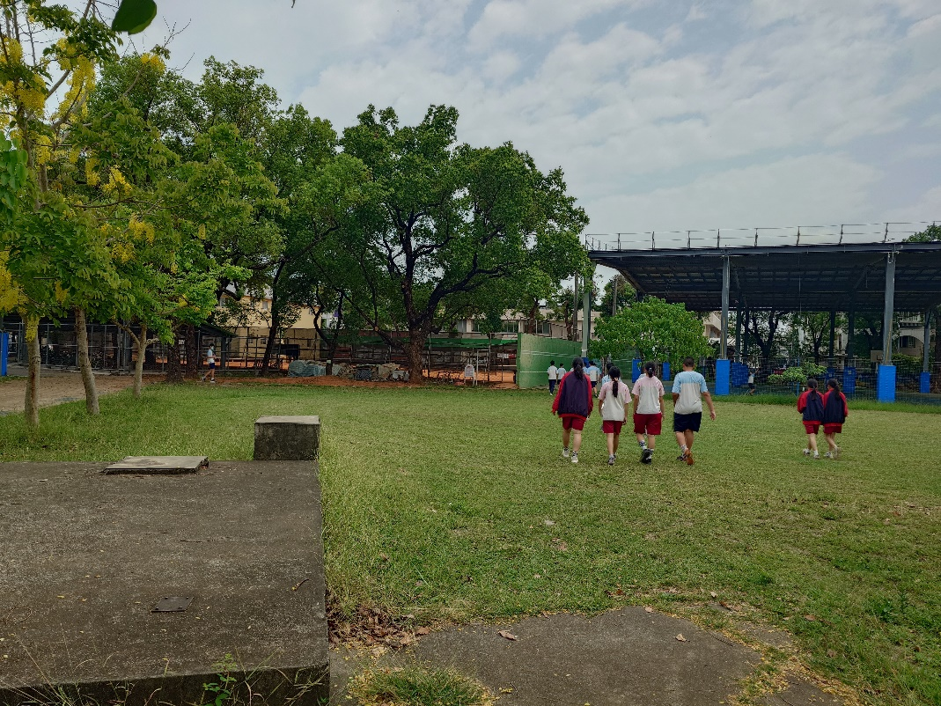

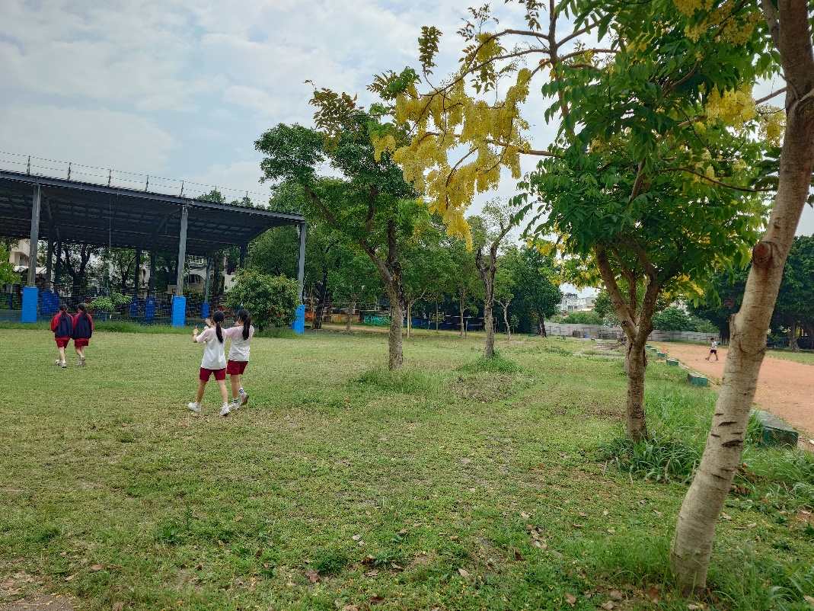

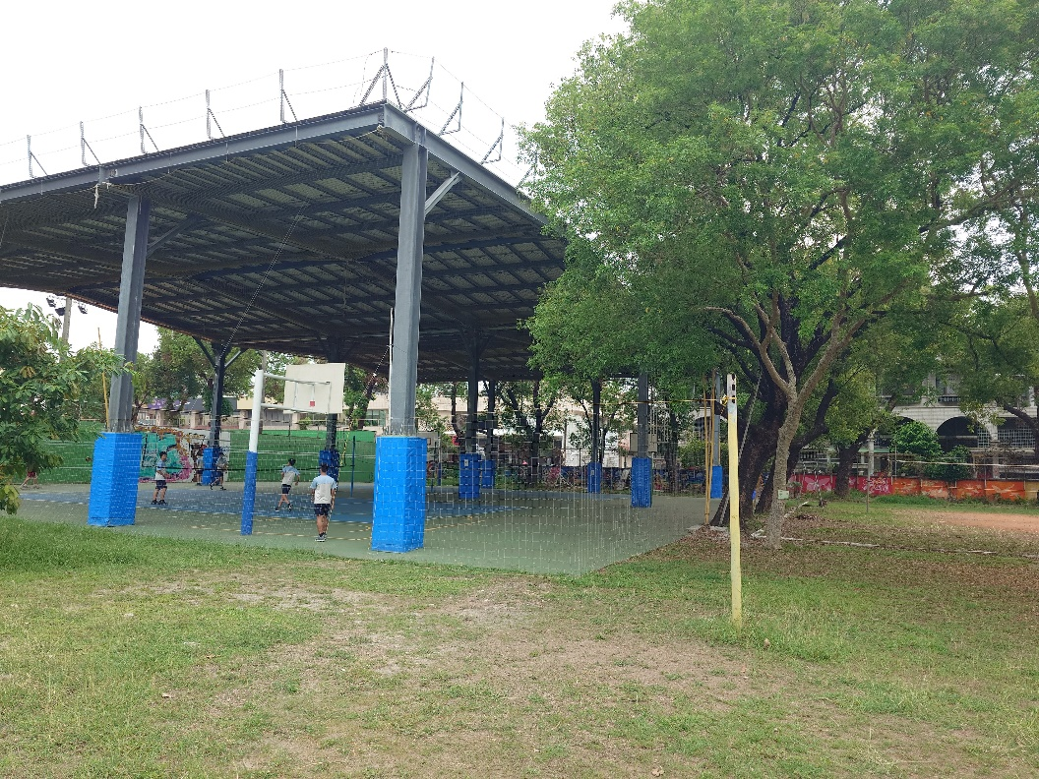

113年全民國防教育空氣槍競速射擊競賽場地示意圖

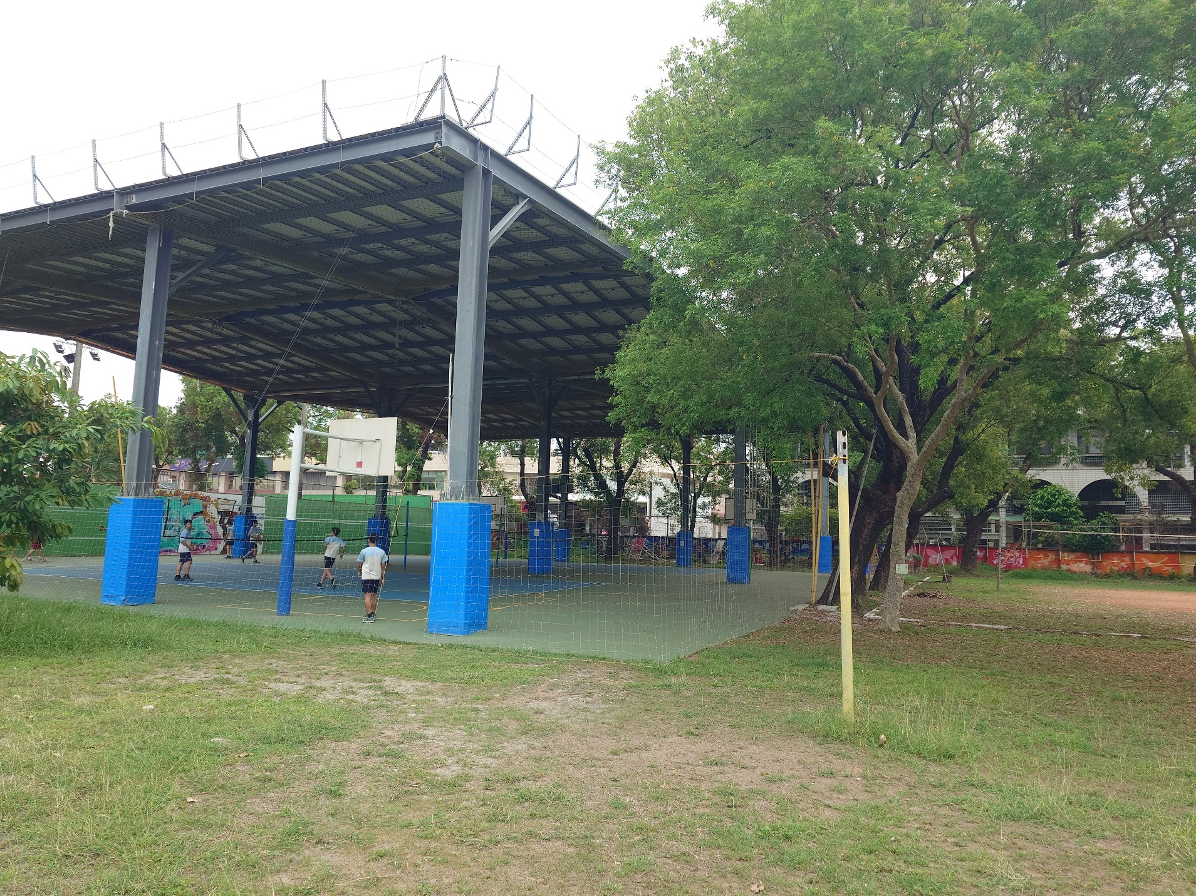

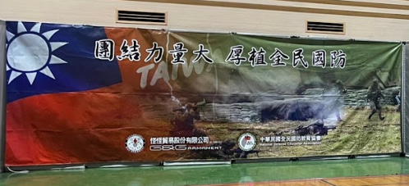

TRUSS可朝外設置

113年全民國防教育空氣槍競速射擊競賽場地示意圖

附件7
屏東縣113年度全民國防教育空氣槍
競速射擊競賽活動工作編組表
組別 | 職務 | 單位級職 | 姓名 | 工作職掌
指導組 | 組長 | 聯絡處 軍訓督導 | 何戊雄 | 指導活動全般事宜。
指導組 | 副組長 | 聯絡處  副督導 | 楊弘琪 | 襄助組長綜理活動全般事宜。
計畫組 | 組長 | 聯絡處  助理督導 | 彭永信 | 負責計畫策定與執行、行程規劃與行政協調
計畫組 | 副組長 | 來義高中  生輔組長 | 黃莉文 | 協助計畫策定與執行、行程規劃與行政協調
典禮組 | 組長 | 屏東高中  主任教官 | 陳志先 | 擔任開、閉幕式司儀。
裁判組 | 一組組長 | 內埔農工主任教官 | 歐陽志明 | 綜理射擊全程技術及計時裁判，並負責活動安全維護及賽事行程管制。
裁判組 | 組員 | 大同高中  生輔組長 | 鄭士鴻 | 協助擔任射擊全程技術及計時裁判，並負責活動安全維護及賽事行程管制。
裁判組 | 組員 | 內埔農工  學創人員 | 顏崑益 | 協助擔任射擊全程技術及計時裁判，並負責活動安全維護及賽事行程管制。
裁判組 | 組員 | 屏榮高中  學創人員 | 林盈宏 | 協助擔任射擊全程技術及計時裁判，並負責活動安全維護及賽事行程管制。
裁判組 | 二組組長 | 屏東高中  學創人員 | 黃珠銘 | 綜理射擊全程技術及計時裁判，並負責活動安全維護及賽事行程管制。
裁判組 | 組員 | 佳冬高農  學創人員 | 陳慶祐 | 協助擔任射擊全程技術及計時裁判，並負責活動安全維護及賽事行程管制。
裁判組 | 組員 | 屏東高工  生輔組長 | 詹益青 | 協助擔任射擊全程技術及計時裁判，並負責活動安全維護及賽事行程管制。
裁判組 | 組員 | 內埔農工  學創人員 | 吳兆洋 | 協助擔任射擊全程技術及計時裁判，並負責活動安全維護及賽事行程管制。
檢錄組 | 組長 | 聯絡處  助理督導 | 林聖憲 | 綜理人員報到、檢錄及賽事行程管制相關事宜。
檢錄組 | 組員 | 春暉志工  隊長 | 彭淑瓊 | 協助人員報到、檢錄及賽事行程管制相關事宜。
行政組 | 組長 | 陸興高中  生輔組長 | 陳柏志 | 綜理來賓接待及後勤規劃相關事宜。
行政組 | 組員 | 聯絡處  助理督導 | 林淑卿 | 負責活動場地佈置、發放便當、茶水及交通引導相關事宜。
行政組 | 組員 | 大同高中  教官 | 劉致廷 | 負責活動攝影、照像相關事宜。
行政組 | 組員 | 春暉志工 | 傅崑岳 | 協助活動場地佈置、發放便當、茶水及交通引導相關事宜。
行政組 | 組員 | 春暉志工 | 溫鳳嬌 | 協助活動場地佈置、發放便當、茶水及交通引導相關事宜。
行政組 | 組員 | 春暉志工 | 王其芬 | 協助活動場地佈置、發放便當、茶水及交通引導相關事宜。
行政組 | 組員 | 春暉志工 | 廖滿珍 | 協助活動場地佈置、發放便當、茶水及交通引導相關事宜。
行政組 | 組員 | 春暉志工 | 郭品纓 | 協助活動場地佈置、發放便當、茶水及交通引導相關事宜。
醫護組 | 組員 | 慈惠醫專 |  | 負責活動簡易急救及活動傷害處理
醫護組 | 組員 |  |  | 協助活動簡易急救及活動傷害處理

